Дата: 12 вересня 2022

Затверджено:
Хайме Надаль
Представник Фонду ООН у галузі народонаселення

ЗАПИТ НА ПОДАННЯ ПРОПОЗИЦІЙ
RFQ Nº UNFPA/UKR/RFQ/22/28

Шановні пані / панове,

UNFPA, Фонд ООН у галузі народонаселення в Україні, запрошує Вас надати цінову пропозицію на закупівлю:

Номер | Найменування | Опис товару |  | Одиниця виміру | Кількість | Посилання на макет
1 | Буклет "Постраждалий від насильства" | А4, 4+4, мелований папір, щільність 150 г/м2, два згини, 6 секцій, не ламіновані | 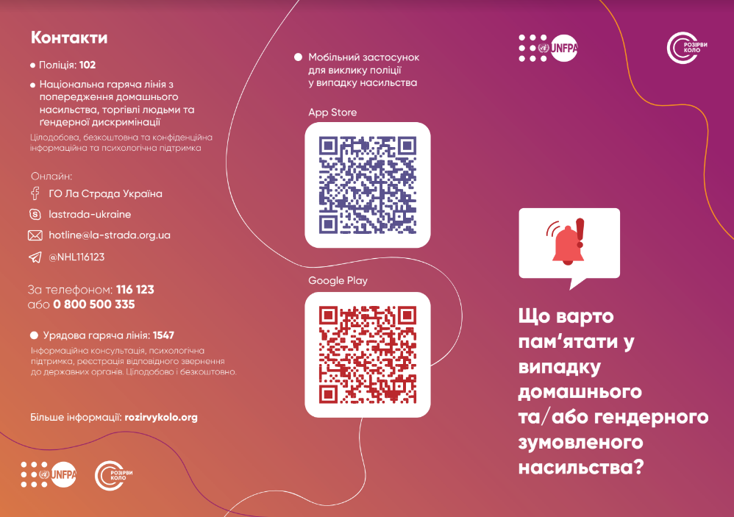 | шт | 130000 | Постраждалий від насильства
2 | Буклет "Свідок насильства" | А4, 4+4, мелований папір, щільність 150 г/м2, два згини, 6 секцій, не ламіновані | 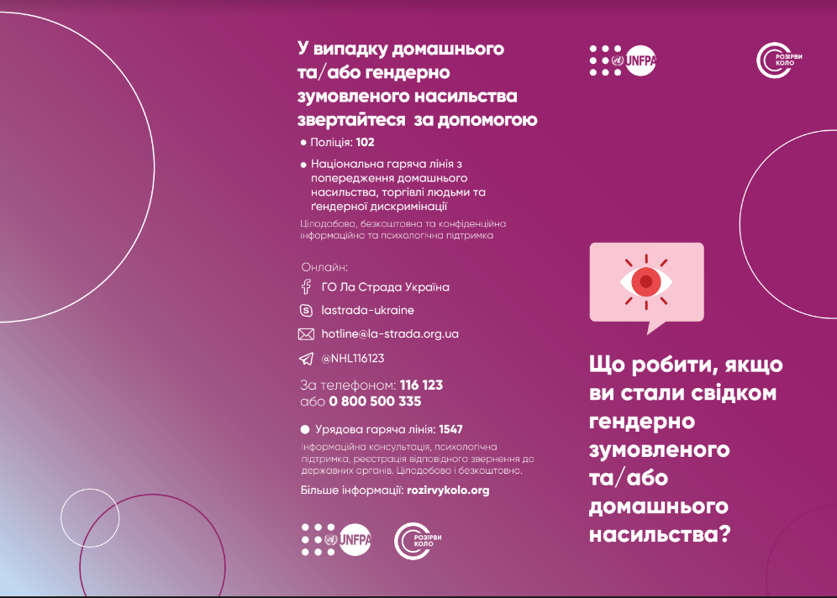 | шт | 130000 | Свідок насильства
3 | Буклет "Рекомендації тим, чиї рідні на захисті" | А4, 4+4, мелований папір, щільність 150 г/м2, два згини, 6 секцій, не ламіновані | 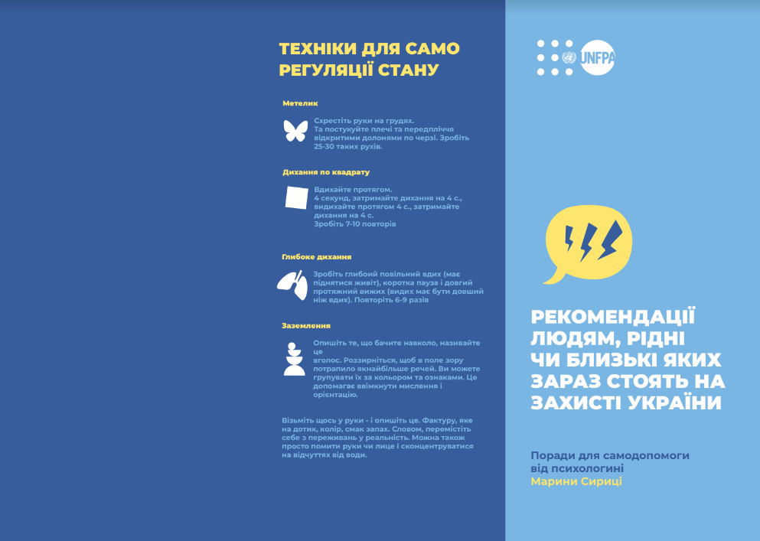 | шт | 130000 | Рекомендації тим, чиї рідні на захисті
4 | Буклет "Синдром вцілілого" | А4, 4+4, мелований папір, щільність 150 г/м2, два згини, 6 секцій, не ламіновані | 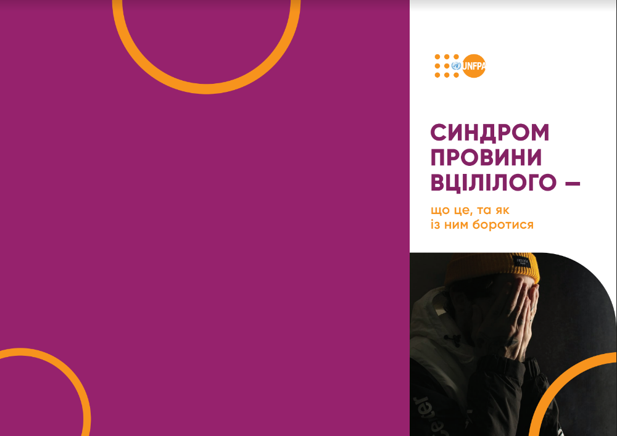 | шт | 130000 | Синдром вцілілого
5 | Буклет "Догляд за дитиною у війні" | А4, 4+4, мелований папір, щільність 150 г/м2, два згини, 6 секцій, не ламіновані |  | шт | 130000 | Догляд за дитиною у війні
6 | Буклет "Документування сексуального насильства" | А4, 4+4, мелований папір, щільність 150 г/м2, два згини, 6 секцій, не ламіновані | 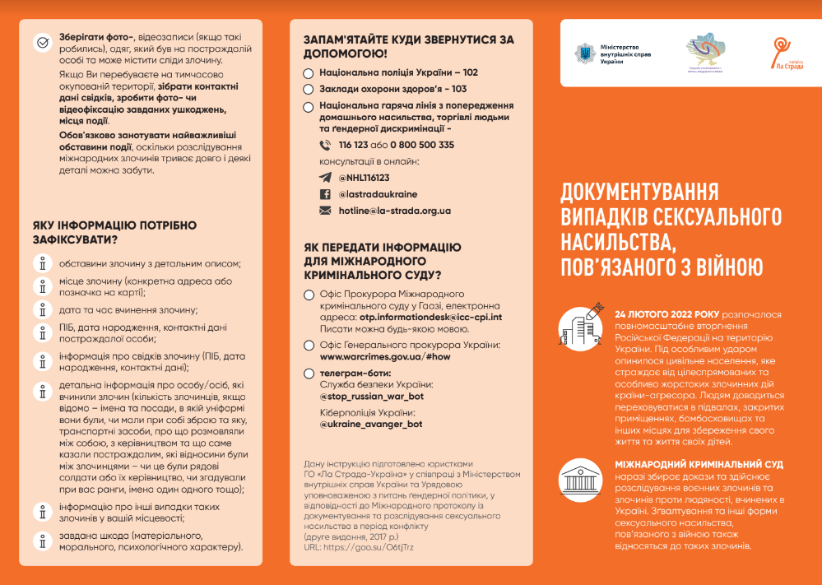 | шт | 130000 | Догляд за дитиною у війні
7 | Буклет "Рекомендації татам" | А4, 4+4, мелований папір, щільність 150 г/м2, два згини, 6 секцій, не ламіновані | 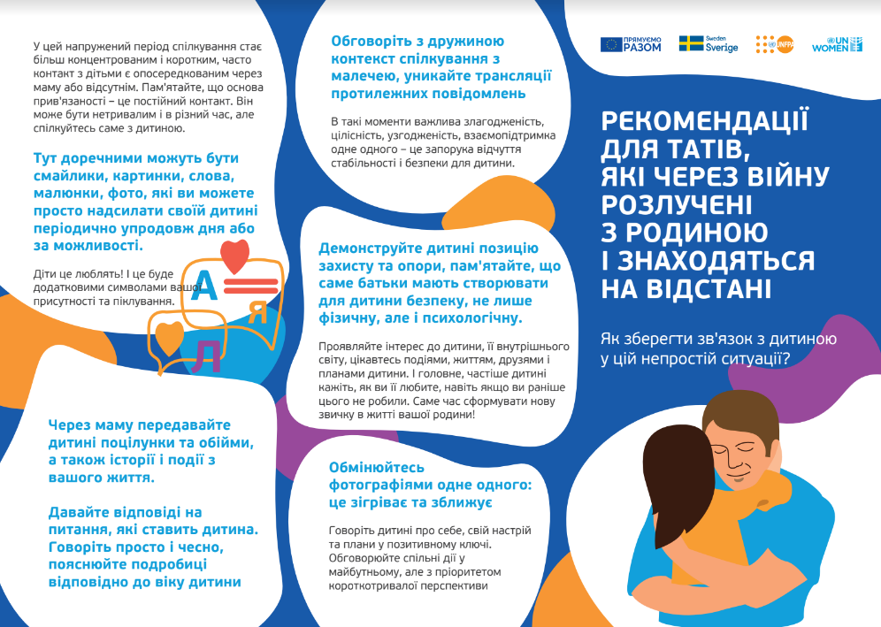 | шт | 130000 | Рекомендації татам
8 | Буклет "Підтримка рідних на окупованих теріторіях" | А4, 4+4, мелований папір, щільність 150 г/м2, два згини, 6 секцій, не ламіновані | 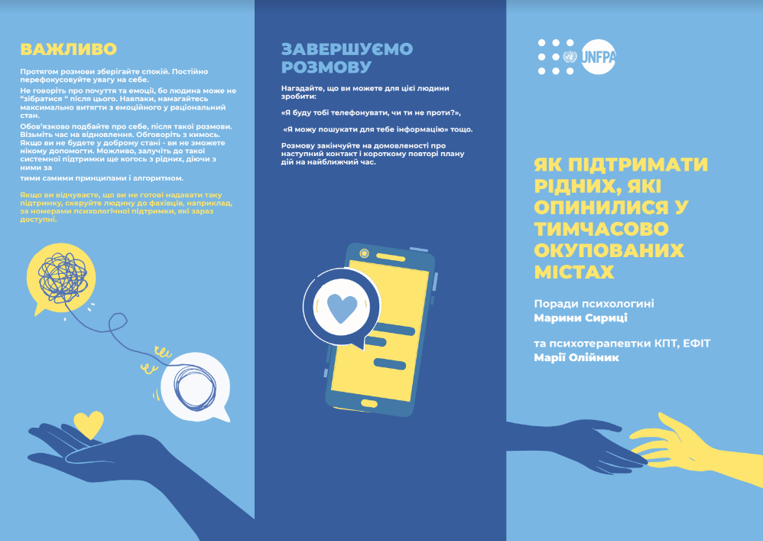 | шт | 130000 | ПІдтримка рідних на окупованих теріторіях
9 | Буклет "Допомога собі у стресі" | А4, 4+4, мелований папір, щільність 150 г/м2, два згини, 6 секцій, не ламіновані | 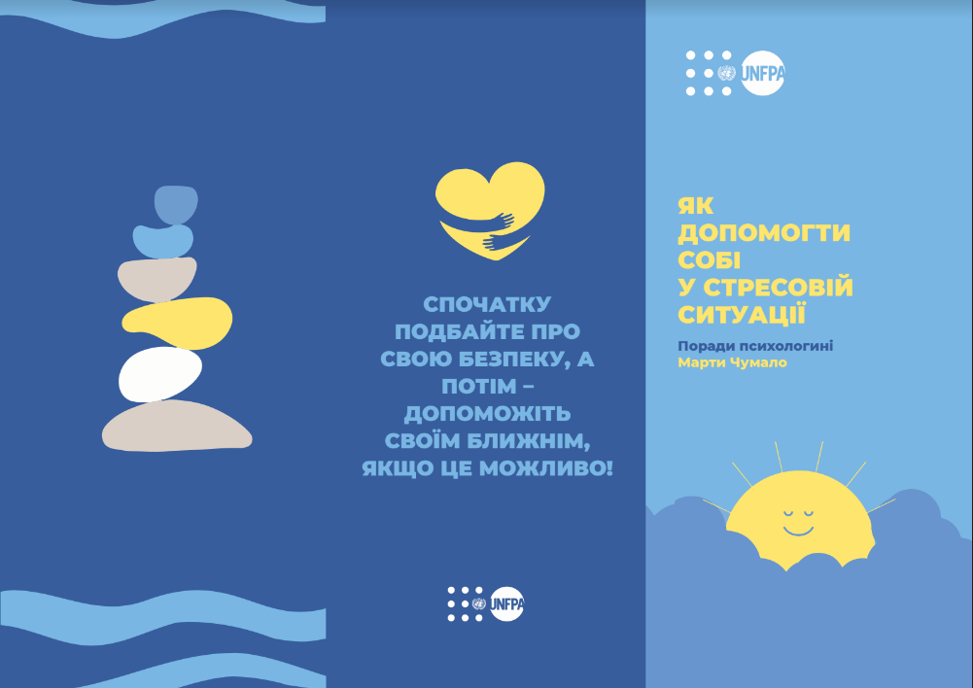 | шт | 130000 | Допомога собі у стресі
10 | Буклет "Що таке сексуальне насильство" | А4, 4+4, мелований папір, щільність 150 г/м2, два згини, 6 секцій, не ламіновані | 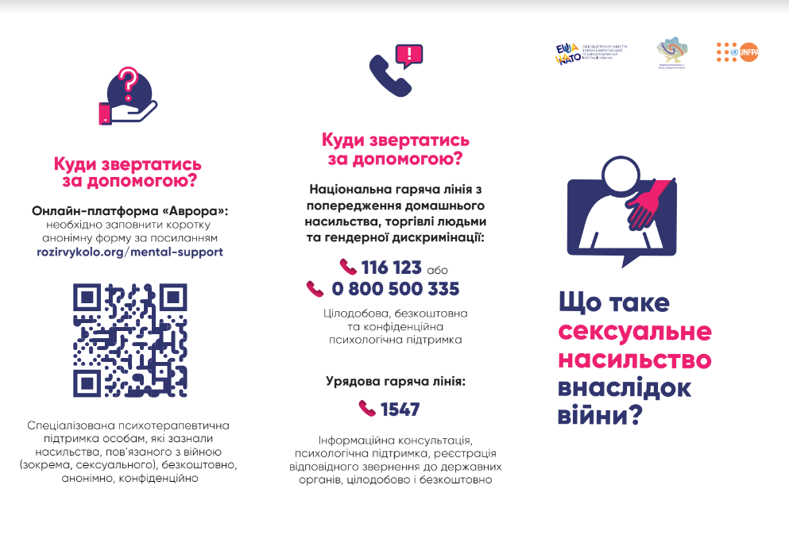 | шт | 130000 | Що таке сексуальне насильство

Доставка друкованих матеріалів по території України виконується у наступні міста:
м.Біла Церква, м.Запоріжжя, м.Кропивницький, м.Лубни, м.Вінниця, м.Дніпро, м.Київ, м.Костянтинівка, м.Краматорськ, м.Кременчук, м.Львів, м.Миколаїв, м.Одеса, м.Покровськ, м.Полтава, м.Харків, м.Авангард (Одеська обл.), м.Добропілля, м.Рокитне (Рівненська обл), м.Калуш, м.Тернопіль, м.Хотин, м.Старокостянтинів, м.Ужгород, м.Хорошів, м.Черкаси, м.Ужгород, м.Запоріжжя, м. Збараж (Тернопільська обл.)

Виробництво та доставка мають бути виконані впродовж 21 (двадцяти одного) календарного дня з дати підписання Договору.

Цей Запит на подання пропозицій є відкритим для всіх юридично зареєстрованих компаній, які можуть надати потрібну продукцію та мають можливість доставити в країну, або через уповноваженого представника.

- Про UNFPA, Фонд ООН у галузі народонаселення в Україні,

UNFPA, Фонд ООН у галузі народонаселення в Україні, є міжнародною агенцію з розвитку, метою якої є забезпечення та існування такого світу, в якому кожна вагітність бажана, кожні пологи безпечні та кожна молода людина може реалізувати свій потенціал.
UNFPA, Фонд ООН у галузі народонаселення в Україні, є провідною установою ООН, яка сприяє реалізації права кожної жінки, чоловіка та дитини на здорове життя та рівні можливості. Для отримання більш детальної інформації щодо діяльності Фонду, звертайтеся, будь-ласка, до веб-сайту: UNFPA about us.

- Питання
Питання або запити щодо подальшого роз’яснення надсилаються за наведеними нижче контактними даними:

Ім’я контактної особи Фонду: | Тетяна Марущак
Електронна пошта контактної особи | marushchak@unfpa.org

Кінцевий термін розміщення питань понеділок, 19 вересня 2022 року 17:00 за київським часом. На запитання відповідатимуть у письмовій формі якнайшвидше після цього строку.

- Зміст пропозиції
Пропозиції мають надсилатися електронною поштою, за можливістю, одним повідомленням, залежно від розміру файлу та мають містити:

- Подану згідно з відповідним бланком цінову пропозицію, що містить найменування та опис товару, а також термін поставки з моменту підтвердження замовлення.
- Мова пропозиції англійська або українська.
- Цінова пропозиція має бути підписана відповідним керівником компанії та надіслані у форматі PDF.

- Інструкції щодо подання пропозицій

Пропозиції мають бути підготовлені згідно з Розділом IV разом з відповідно заповненим і підписаним бланком цінової пропозиції, надіслані контактній особі тільки на вказану електронну пошту не пізніше ніж: понеділок, 26 вересня 2022 року, 17:00 за київським часом.

Ім’я контактної особи Фонду: | Ірина Богун
Електронна пошта: | ua-procurement@unfpa.org

Зверніть увагу на наступні інструкції щодо електронного подання:

- Тема повідомлення має включати таке посилання: RFQ Nº UNFPA/UKR/RFQ/22/28. Пропозиції, що містять невірно вказану тему повідомлення можуть бути пропущені адміністратором та, таким чином, не потрапити до розгляду.
- Загальний обсяг повідомлення, що надсилається, не має перевищувати 20 MB (у тому числі, сам лист, надані додатки та заголовки). При великих розмірах файлу з технічним описом, останні мають надсилатися окремо перед кінцевим строком подання пропозицій.

- Оцінка пропозицій
Пропозиції будуть оцінені на основі відповідності технічним умовам та вартості всіх позицій (цінова пропозиція).

- Визначення переможця
Договір на термін до 31 жовтня 2022 року між UNFPA, Фонд ООН у галузі народонаселення в Україні, та постачальником буде укладено з тим претендентом, чия цінова пропозиція виявиться найменшою та буде відповідати вимогам документації конкурсних торгів.

- Право на змінення вимог під час прийняття рішень
UNFPA, Фонд ООН у галузі народонаселення в Україні, залишає за собою право збільшувати або зменшувати на 20% обсяг замовлення наданого в цьому запиті на подання пропозицій, без зміни ціни за одиницю товару або інших умов.

- Умови оплати
Умови оплати Фонду ООН у галузі народонаселення складають 30 днів після отримання товарів, товаросупровідних документів, рахунків-фактур та іншої документації, що вимагається договором.

- Шахрайство та корупція
UNFPA, Фонд ООН у галузі народонаселення в Україні, прагне запобігати, виявляти та вживати дій проти всіх випадків шахрайства щодо UNFPA, Фонд ООН у галузі народонаселення в Україні, та третіх сторін, які беруть участь у діяльності UNFPA, Фонд ООН у галузі народонаселення в Україні,. З UNFPA, Фонд ООН у галузі народонаселення в Україні, щодо шахрайства та корупції можна ознайомитися тут: FraudPolicy. Подання пропозицій учасником передбачає, що останній ознайомлений з даними правилами.

У разі та за потреби, постачальники, їх дочірні підприємства, агенти, посередники і керівники мають співпрацювати з Управлінням з аудиту та нагляду UNFPA, Фонд ООН у галузі народонаселення в Україні, а також з будь-яким іншим уповноваженим з нагляду, який призначений Виконавчим Директором та Радником з етики UNFPA, Фонд ООН у галузі народонаселення в Україні,. Таке співробітництво включає, але не обмежується, наступне: доступ до всіх працівників, представників, агентів та уповноважених осіб постачальника; надання всіх необхідних документів, у тому числі фінансових. Нездатність повною мірою співпрацювати зі слідством буде вважатися достатньою підставою для UNFPA, Фонд ООН у галузі народонаселення в Україні, розірвати контракт з постачальником, та відсторонити і зняти його зі списку зареєстрованих Фондом постачальників.

Конфіденційна гаряча лінія по боротьбі з шахрайством доступна для всіх учасників конкурсних торгів, про підозрілі та шахрайські дії має бути повідомлено через UNFPAInvestigationHotline.

- Політика нульової толерантності
UNFPA, Фонд ООН у галузі народонаселення в Україні, прийняв політику нульової толерантності щодо подарунків та знаків вдячності. Таким чином, прохання до постачальників не надсилати дарунки або проявляти інші знаки вдячності співробітникам UNFPA, Фонд ООН у галузі народонаселення в Україні,. Детальніше з цими правилами можна ознайомитися тут: ZeroTolerancePolicy.

- Опротестування процесу подання пропозицій
Претенденти, які вважають, що до них були вчинені несправедливі дії під час процесу подання, оцінки пропозицій або присудження контракту можуть подати скаргу керівнику програми UNFPA Олесі Компанієць на електронну пошту: kompaniiets@unfpa.org. У разі незадоволення відповіддю, наданою керівником підрозділу UNFPA, претендент може звернутися до Голови Відділу закупівель UNFPA, Фонд ООН у галузі народонаселення в Україні, електронною поштою procurement@unfpa.org.

- Зауваження
У разі неможливості доступу до будь-яких посилань у цьому запиті на подання пропозицій, претенденти можуть звернутися до співробітника Відділу закупівель для отримання версії в форматі PDF.

БЛАНК ЦІНОВОЇ ПРОПОЗИЦІЇ

Найменування претендента:
Дата подання: | Click here to enter a date.
Номер запиту: | UNFPA/UKR/RFQ/22/28
Валюта запиту: | UAH
Термін дії цінової пропозиції:
(Пропозиція має бути чинною протягом щонайменше 2 місяця після кінцевого строку надсилання пропозицій.)

Пропозиції надаються без урахування ПДВ оскільки UNFPA, Фонд ООН у галузі народонаселення в Україні, звільнено від сплати ПДВ
Бланк цінової пропозиції

Номер | Найменування | Опис товару | Одиниця виміру | Кількість | Ціна, без ПДВ | Загалом  (гривня), без ПДВ
1 | Буклет "Постраждалий від насильства" | А4, 4+4, мелований папір, щільність 150 г/м2, два згини, 6 секцій, не ламіновані
2 | Буклет "Свідок насильства" | А4, 4+4, мелований папір, щільність 150 г/м2, два згини, 6 секцій, не ламіновані
3 | Буклет "Рекомендації тим, чиї рідні на захисті" | А4, 4+4, мелований папір, щільність 150 г/м2, два згини, 6 секцій, не ламіновані
4 | Буклет "Синдром вцілілого" | А4, 4+4, мелований папір, щільність 150 г/м2, два згини, 6 секцій, не ламіновані
5 | Буклет "Догляд за дитиною у війні" | А4, 4+4, мелований папір, щільність 150 г/м2, два згини, 6 секцій, не ламіновані
6 | Буклет "Документування сексуального насильства" | А4, 4+4, мелований папір, щільність 150 г/м2, два згини, 6 секцій, не ламіновані
7 | Буклет "Рекомендації татам" | А4, 4+4, мелований папір, щільність 150 г/м2, два згини, 6 секцій, не ламіновані
8 | Буклет "Підтримка рідних на окупованих теріторіях" | А4, 4+4, мелований папір, щільність 150 г/м2, два згини, 6 секцій, не ламіновані
9 | Буклет "Допомога собі у стресі" | А4, 4+4, мелований папір, щільність 150 г/м2, два згини, 6 секцій, не ламіновані
10 | Буклет "Що таке сексуальне насильство" | А4, 4+4, мелований папір, щільність 150 г/м2, два згини, 6 секцій, не ламіновані
11 | Доставка продукції
Разом
Коментарі постачальника:

Цим засвідчую, що вище вказана компанія, яку я уповноважений представляти, переглянула Запит на Подання Пропозицій RFQ Nº UNFPA/UKR/RFQ/22/28 (виготовлення поліграфічної продукції для міст, громад та PSS MTs), у тому числі всі додатки, зміни в документі (якщо такі мають місце) та відповіді UNFPA, Фонд ООН у галузі народонаселення в Україні, на уточнювальні питання з боку потенційного постачальника. Також, компанія приймає Загальні умови договору UNFPA, Фонд ООН у галузі народонаселення в Україні, та буде дотримуватися цієї цінової пропозиції до моменту закінчення терміну дії останньої.
 | Click here to enter a date.
Ім’я, прізвище та посада | Дата та місце
Додаток І:
Загальні умови:
De Minimis Contracts

Цей запит на подання пропозицій підпадає під дію Загальних умов договору UNFPA, Фонд ООН у галузі народонаселення в Україні,: De Minimis Contracts, який можна знайти тут: English, Spanish і French.

